Муниципальное бюджетное дошкольное образовательное учреждение
«Детский сад № 35»

Театрализация сказки «Теремок»
с привлечением родителей

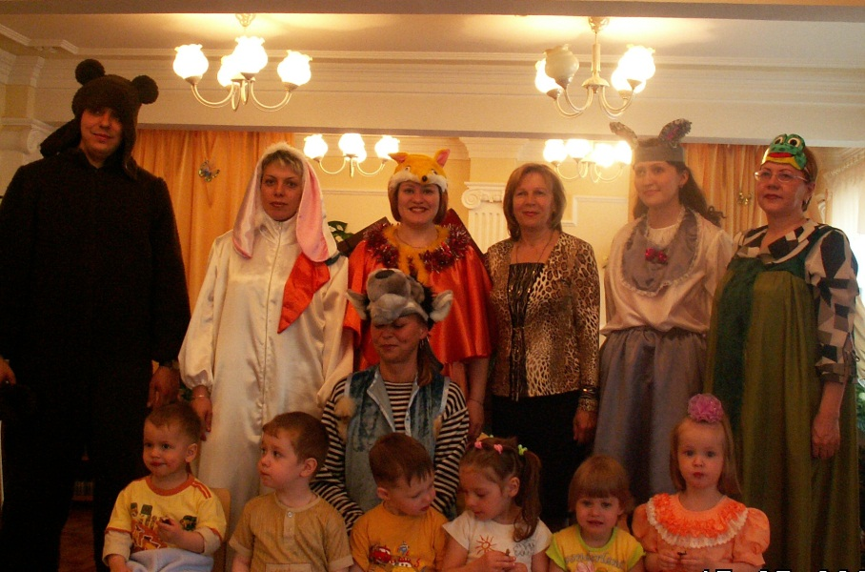

Подготовила: воспитатель
Захарова Галина Николаевна

Северск - 2016 г.
Введение.
Первые годы жизни ребенка – важный этап в его формировании. Каким будет взрослый человек по своим физическим и умственным способностям, нравственным качествам, в большей степени зависит от того, как протекает этот период. Для детей раннего возраста ориентиром в неизведанном мире взрослых, сверстников, предметов, является родитель и педагог.
Я работаю в группе раннего возраста. Дети приходят, в основном, в детский сад впервые. Адаптация – это тяжелое время для каждого ребенка. Это не только процесс привыкания к новой обстановке, к новому режиму дня, к новым отношениям, но и выработка новых умений и навыков. Нам, сотрудникам этой группы, приходится прилагать немало усилий и умений, чтобы этот период прошел для ребенка менее болезненно. Для этого мы используем любимые персонажи детей: кошечка, собачка, зайчик, заводные, музыкальные игрушки. Создаем сюрпризные моменты для детей.
У каждого ребенка по-разному проходит период адаптации. Одни с опаской заходят в группу, где его окружают незнакомые люди, другие – с интересом смотрят на все новое, незнакомое. Но постепенно дети осваиваются в новой обстановке, знакомятся с детьми, с воспитателями, с младшими воспитателя. Затем начинаем знакомиться с детским садом: музыкальным и физкультурным залами, экологической гостиной, «Игралочкой».
Нашим детям нравится заниматься, слушать сказки, строить из кубиков и кирпичиков. Мы каждый год набираем детей, каждый год проходит адаптация. Это - особенность нашей группы. Чтобы облегчить адаптацию и снизить тревожность у родителей в этот нелегкий период, мы привлекаем мам и пап для помощи нам и своему ребенку. Самое главное в нашей работе – взаимное уважение и доверие. Родители должны быть помощниками, нашими союзниками, так как цель педагогического коллектива и родителей одна - воспитание здорового ребенка, развитого физически и психо-эмоционально.
С этой целью, мы стали готовить и проводить совместные мероприятия с родителями - развлечения и праздники для детей. Несколько лет подряд, что уже стало традицией, мы подготавливаем сценарии сказок, в которых участвуют мамы, папы, бабушки и дедушки. Родители ответственно относятся к таким мероприятиям: наряжаются в костюмы, учат роли, принимают участие в наших играх. Все это делают с большим удовольствием, а главное – мы делаем сюрприз для наших детей. А от малышей мы получаем эмоциональный отклик, ведь это так радостно и приятно увидеть своего папу или маму в костюме любимого персонажа.

Сказка «Теремок» с привлечением родителей

Программное содержание: создать детям радостное настроение; развивать эмоциональную отзывчивость и чувство эмпатии; вовлекать в совместные игры и танцы; снимать психоэмоциональное напряжение и тревожность.
Оборудование: костюмы персонажей (на взрослых); в зале декорации к сказке «Теремок»: домик, дерево, цветы, пенечки; платочки по количеству детей, музыкальное сопровождение; по 2 ложки на каждого ребенка; бочонок с конфетами.

Перед спектаклем родители выбирают себе роли, подбирают необходимые атрибуты и костюмы.
Персонажи: (родители)
Мышка
Лягушка
Заяц
Лиса
Волк
Медведь
Ведущий – воспитатель

Дети заходят в зал под сказочную музыку.
Ведущий: Все садитесь рядком,
Поиграем ладком.
Приготовьте ушки, глазки.
(массаж ушей, гимнастика для глаз «День – ночь»)
Закрываем – открываем глазки,
Начинаем нашу сказку.

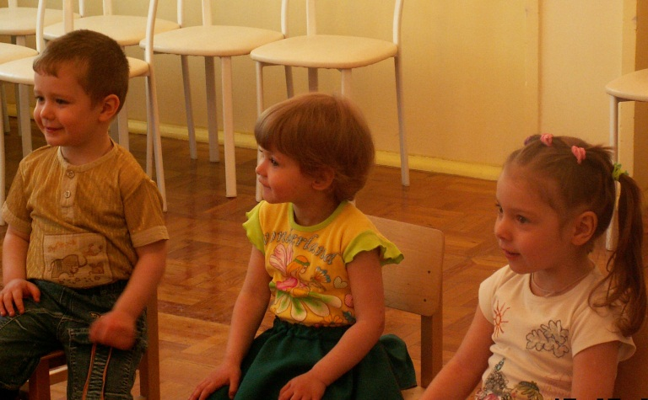

Стоит в поле теремок, теремок
(дети с помощью рук делают «крышу» над головой)
Он не низок, не высок.
Кто, кто в теремочке живет?
Кто, кто в не высоком живет?
(ведущий стучит в теремок)
Никто не отзывается!
Вдруг по полю, полю мышка бежит,
У дверей остановилась и стучит.
Мышка: Тук – тук! Кто, кто в теремочке живет?
Кто, кто в не высоком живет?
Никого нет!
Ведущий: Ребята давайте сначала поиграем с мышкой, потом пустим ее в теремок!
(Игра «Где же наши ручки?», дети выполняют движения в соответствии с текстом)

Где же, где же наши ручки?
Где же наши ручки?
Где же, где же наши ручки?
Нет наших ручек.
Вот, вот наши ручки!
Вот наши ручки!
Пляшут, пляшут наши ручки!
Пляшут наши ручки!
Где же, где же наши ножки?
Где же наши ножки?
Где же, где же наши ножки?
Нет наших ножек!
Вот, вот наши ножки!
Вот наши ножки!
Пляшут, пляшут наши ножки!
Пляшут наши ножки!
Мышка зашла в теремок, стала в нем жить, скучно ей одной!

Стоит в поле теремок, теремок!
Он не низок, не высок.
Вдруг по полю, полю зайчик бежит,
У дверей остановился и стучит.
Зайчик: Тук – тук, кто, кто в теремочке живет?
Кто, кто в невысоком живет?
Мышка: Я – мышка-норушка. А ты кто?
Зайчик: Я – зайчик-побегайчик! Пусти меня к себе жить.
Ведущий: Нет, зайчик, сначала поиграй в «Догонялки» с нашими детьми, потом пустим в теремок.
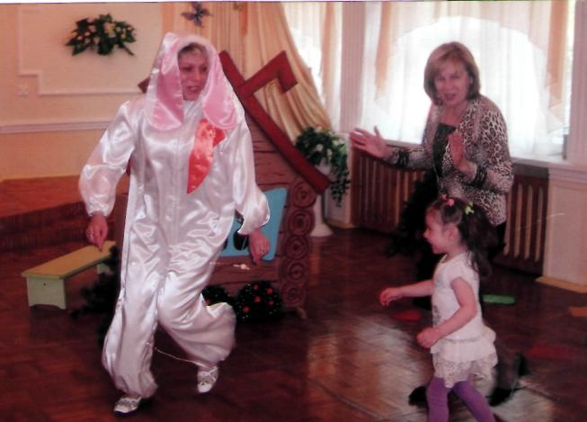
(Игра «Догонялки»: зайчик догоняет детей, дети убегают). После окончания игры зайчик идет в теремок.
Ведущий: Стали они жить вдвоем.

Стоит в поле теремок, теремок!
Он не низок, не высок.
Вдруг по полю, полю лисичка бежит,
У дверей остановилась и стучит.
Лиса: Тук – тук, кто, кто в теремочке живет?
Кто, кто в невысоком живет?
Мышка: Я – мышка-норушка.
Зайчик: Я – зайчик-побегайчик.
А ты кто?
Лиса: А я лисичка-сестричка! Пустите меня к себе жить, будем жить втроем!
Ведущий: Нет, лисичка, подожди. Потанцуй сначала с нашими детками.

(Танец с платочками: Дети с платочками бегут по залу под музыку, остановились, помахали платочками над головой. Опять побежали под музыку по залу, остановились, спрятались за платочки. В конце танца – поклонились.)

Ведущий: Молодцы! Хорошо потанцевали. Иди, лиса, в теремок!
И стали звери жить втроем.

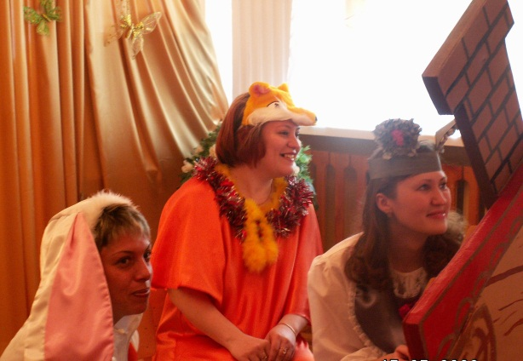

Стоит в поле теремок, теремок,
Он не низок, не высок.
Вдруг по полю, полю лягушка бежит.

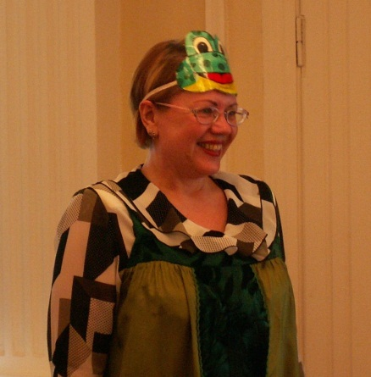
У дверей остановилась и стучит.
Лягушка: Кто, кто в теремочке живет?
Кто, кто в невысоком живет?
Мышка: Я – мышка-норушка!
Зайчик: Я – зайчик-побегайчик!
Лиса: Я – лисичка-сестричка!
А ты кто?
Лягушка: Я – лягушка-квакушка!
Пустите меня к себе жить!
Ведущий: Лягушка-квакушка, мы тебя пустим в теремок, но сначала потанцуй с нашими детками.

(Танец «Приседай»: дети выполняют движения в соответствии с текстом)
Поплясать становись
И дружку поклонись!
Ля-ля-ля-ля-ля-ля!
Ножкой топ, ножкой топ,
Еще раз топ, да топ!
Ля-ля-ля-ля-ля-ля!
Ручкой хлоп, ручкой хлоп,
Еще раз хлоп, да хлоп!
Ля-ля-ля-ля-ля-ля!
Вот и кончился пляс,
Поклонись еще раз!
Ля-ля-ля-ля-ля-ля!

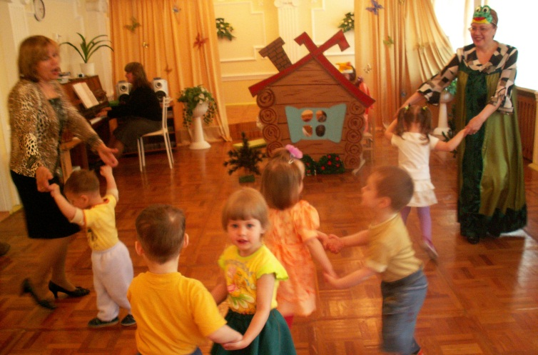

Ведущий: Спасибо тебе, лягушка-квакушка! Зашла лягушка в теремок, стали они жить вчетвером – песенки поют, пироги пекут!

Стоит в поле теремок, теремок,
Он не низок, не высок.
Вдруг по полю, полю волк бежит.
У дверей остановился и стучит!

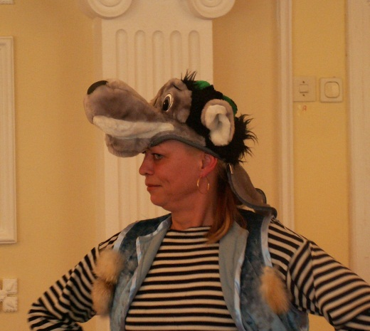

Волк: Кто, кто в теремочке живет?
Кто, кто в невысоком живет?
Мышка: Я – мышка-норушка!
Зайчик: Я – зайчик-побегайчик!
Лиса: Я – лисичка-сестричка!
Лягушка: Я – лягушка-квакушка!
А ты кто?
Волк: А я волк - зубами щелк!
Пустите меня к себе жить!
Ведущий: Нет, волк, сначала послушай, как наши дети на ложках играют.
(Дети играют на ложках под русскую народную мелодию «Ах, вы сени, мои сени»)
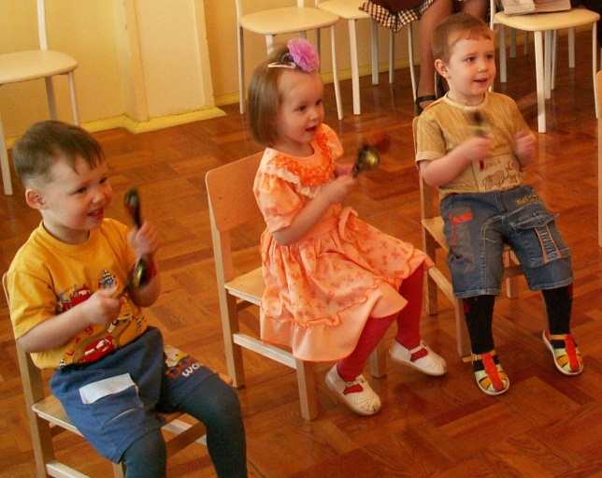

Молодцы, ребята, развеселили волка, хорошо играли! Волк послушал игру на ложках и ушел в теремок. Стали они жить впятером.

Стоит в поле теремок, теремок,
Он не низок, не высок.
Вдруг по полю, полю мишка бежит.
У дверей остановился и стучит!
Медведь: Кто, кто в теремочке живет?
Кто, кто в невысоком живет?
Мышка: Я – мышка-норушка!
Зайчик: Я – зайчик-побегайчик!
Лиса: Я – лисичка-сестричка!
Лягушка: Я – лягушка-квакушка!
Волк: Я - волк - зубами щелк!
А ты кто?
Медведь: А я – мишка-топтыжка!
Пустите меня к себе жить!

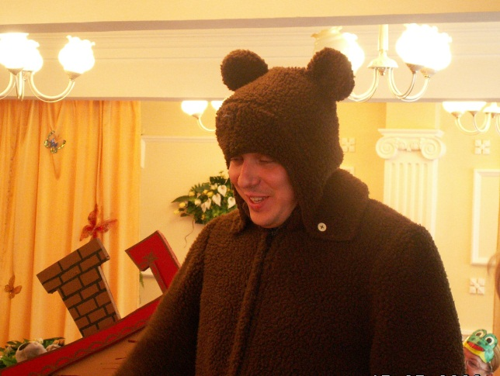

Ведущий: Нет, мишенька, сначала поиграй с нашими ребятками!
(Игра «У медведя во бору». Медведь сидит на пенечке и спит. Дети медленно подходят к медведю со словами: «У медведя во бору грибы, ягоды беру. А медведь не спит и на нас ворчит! После слов «ворчит», медведь догоняет детей, дети убегают от него).
Медведь: За интересную игру угощу я вас, ребятки, гостинцами!
(Достает бочонок, а там – конфеты! Дети благодарят медведя.

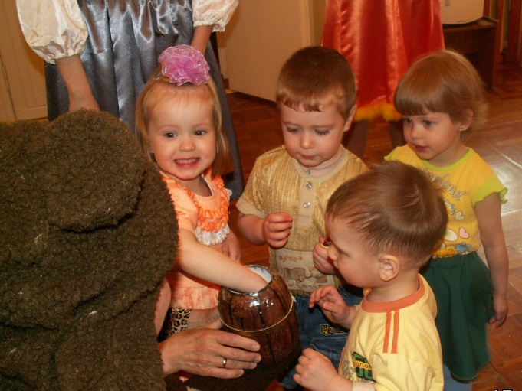

Затем, все вместе (дети, родители – персонажи, ведущий) водят веселый хоровод.

